**ДЕПАРТАМЕНТ ОБРАЗОВАНИЯ АДМИНИСТРАЦИИ**

**ГОРОДСКОГО ОКРУГА САМАРА**

**МУНИЦИПАЛЬНОЕ БЮДЖЕТНОЕ ОБРАЗОВАТЕЛЬНОЕ УЧРЕЖДЕНИЕ**

**ОРГАНИЗАЦИЯ ДОПОЛНИТЕЛЬНОГО**

**ПРОФЕССИОНАЛЬНОГО ОБРАЗОВАНИЯ**

**«ЦЕНТР РАЗВИТИЯ ОБРАЗОВАНИЯ ГОРОДСКОГО ОКРУГА САМАРА»**

**ИТОГОВАЯ РАБОТА**

**по итогам стажировки по теме**

**«Применение игровых технологий с детьми дошкольного возраста**

**в образовательном процессе ДОО»**

**Методическая разработка**

**Авторское многофункциональное дидактическое пособие**

**ЛЭПБУК**

**«ПОЗНАВАШКИ»**

**Выполнили**

**Заварыкина Мария Владимировна, Плешакова Наталья Николаевна**

**воспитатели МБДОУ “Детский сад 244” ул. Дальняя 5._г.о. Самара**

|  |  |
| --- | --- |
|  | **30.03.2023г**  *(дата)*  **Самара 2023 г.** |

Содержание

Актуальность…………………………………………………………………..3.

Разработка занятия (игры, серии упражнений) …………………………… .4-6.

Приложения…………………………………………………………………….

Список литературы……………………………………………………………...

**Авторское многофункциональное дидактическое пособие**

**ЛЭПБУК**

**«ПОЗНАВАШКИ»**

Подготовили: воспитатели

МБДОУ «Детский сад №244» г.о. Самара

Плешакова Н.Н. Заварыкина М.В.

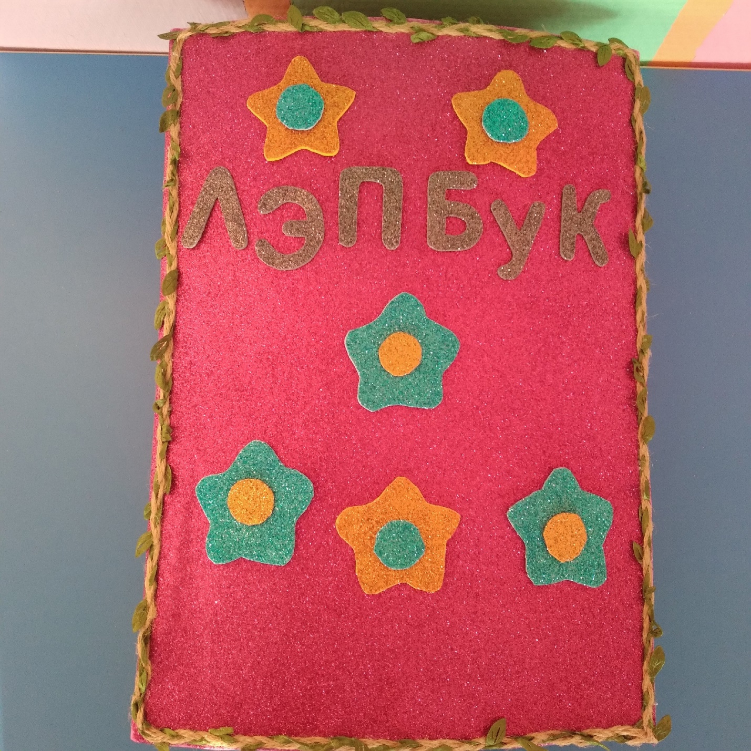

Лэпбук - это книжка-раскладушка с кармашками, дверками, окошками, вкладками и подвижными деталями, в которую помещены материалы на одну тему, обложка лэпбука из фоамирана глиттерного, внутри изолон, кармашки – пористая резина, геометрические фигуры – фетр, так же деревянные палочки для творчества.

Это отличный способ закрепить определенную тему с малышами, осмыслить содержание книги, провести исследовательскую работу, в процессе которой ребенок участвует в поиске, анализе и сортировке информации.

- трансформируемость (дает возможность менять пространство в зависимости от образовательной ситуации)

- полифункциональность *(использование в разных видах детской активности)* ;

-вариативность (переодическая сменяемость разнообразных **материалов**, обеспечивающих свободный выбор детей) ;

**цель**: формирование и систематизация знаний по развитию цветовой гамме, развитию памяти, логического мышления, речи и моторики пальцев рук.

  Задачи:

1. Развивать познавательные способности детей в процессе практической деятельности, интеллект ребенка, формировать наглядно-образное мышление, творческие способности, самостоятельность, навыки взаимоотношений со взрослыми;

2. Обогащать активный словарь новыми словами, поощрять пересказы детей;

3. Обеспечить атмосферу доброжелательности, комфортности в общении: ребёнок – ребёнок, педагог – ребенок;

4. Развитие мелкой моторики пальцев рук.

5. Вызвать эмоциональный отклик на результат своей деятельности.

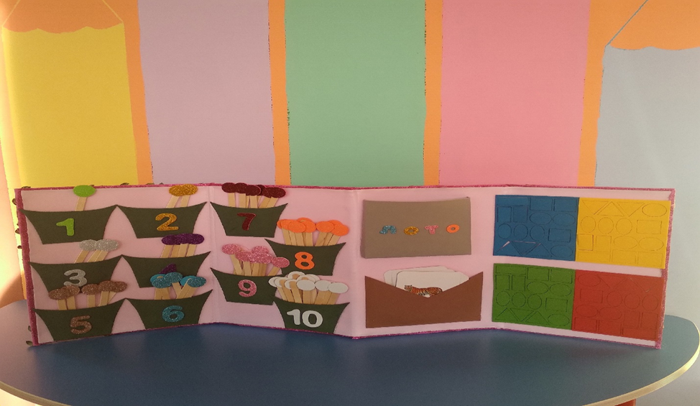

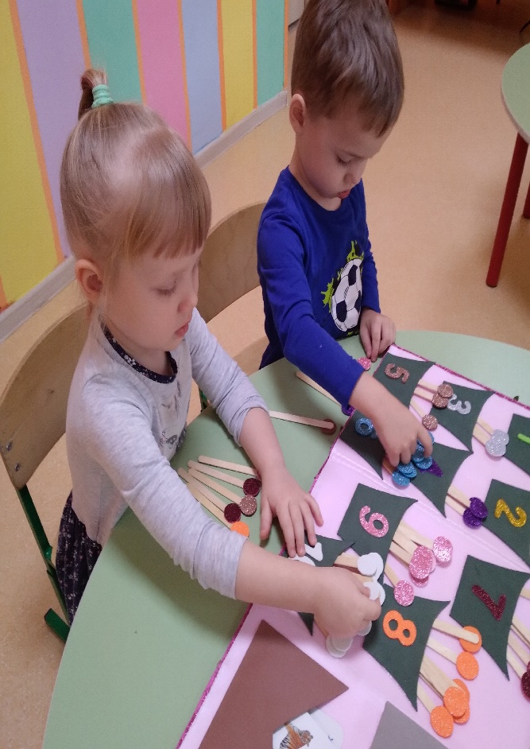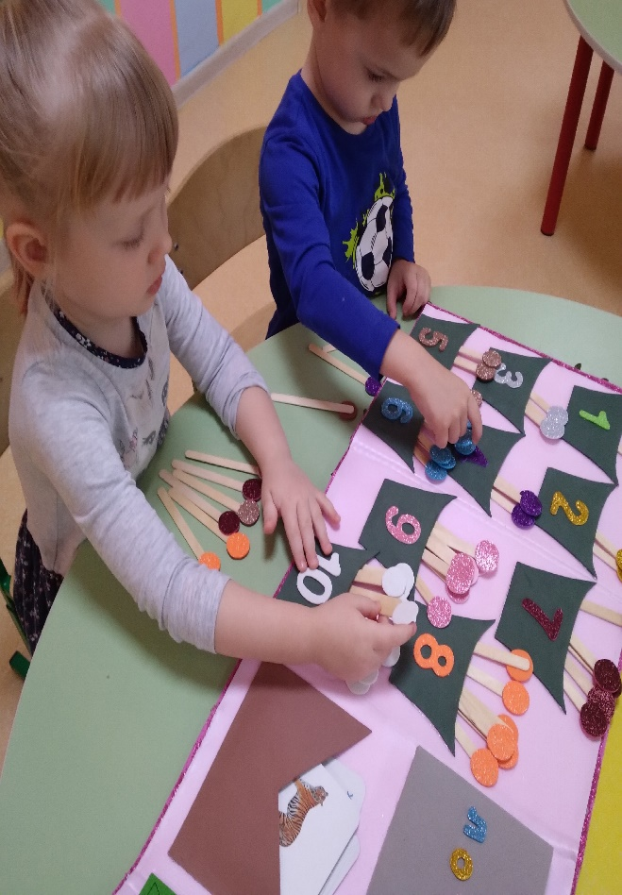

  1.*«***Цветные палочки***»*

Цель: знакомить со цветам, учиться находить цвет по образку и по названию подбирать предметы в определенной цветовой гамме, развивать внимание и логическое мышление, найти цвет с таким же сочетанием цвета как у палочки.

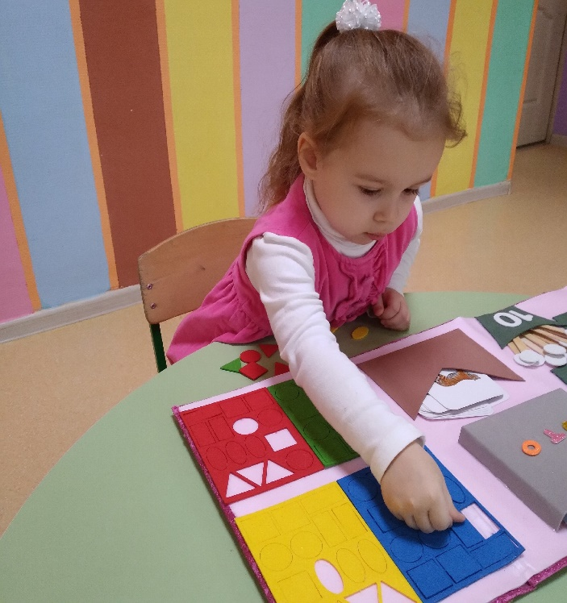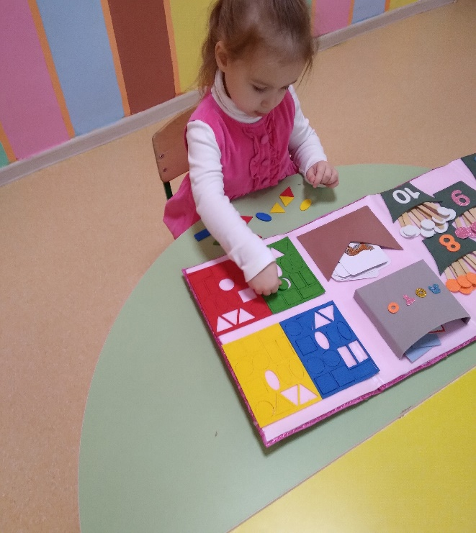

2. «**Найди свой домик**»

Цель: следующий шаг в развитии целенаправленного, осмысленного восприятия формы геометрических фигур. Процесс зрительного восприятия здесь освобождается от осязательной и двигательной опоры – ребенок узнает формы фигур одними глазами. Повышается целенаправленность рассматривания, по скольку зрительный образ формы фигуры подсказывает ребенку где находится его дом.

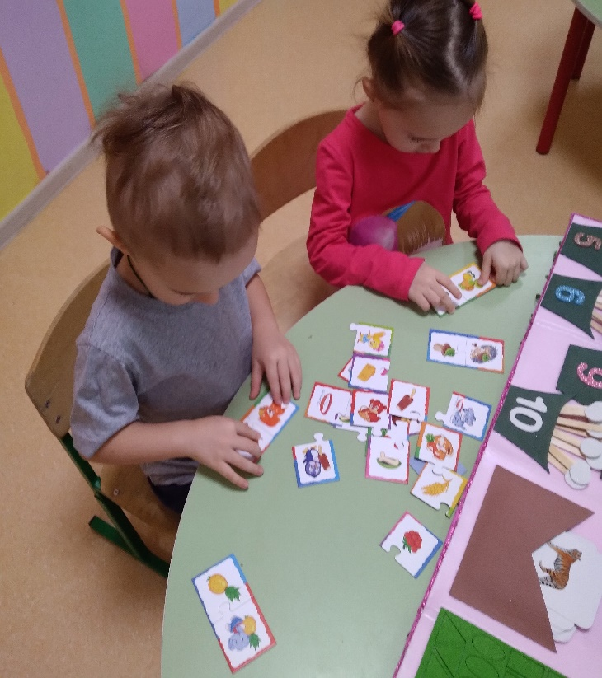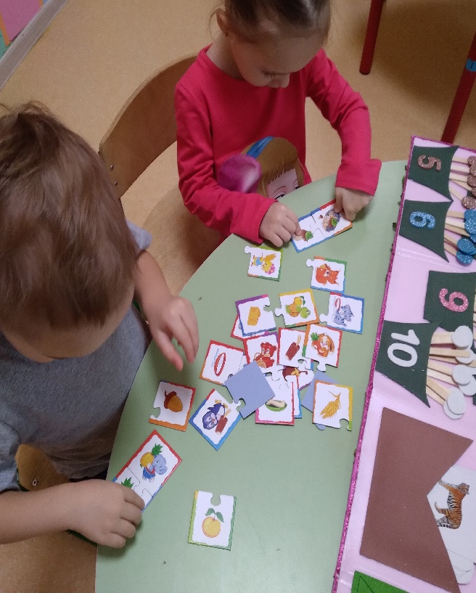

3. *«****Лото****»*.

Цель: Развитие внимательности и ассоциативного ряда. Задачи ребенка, найти кто что ест. Котенок – молоко, Ежик – грибочек, Черепашка - яблоко

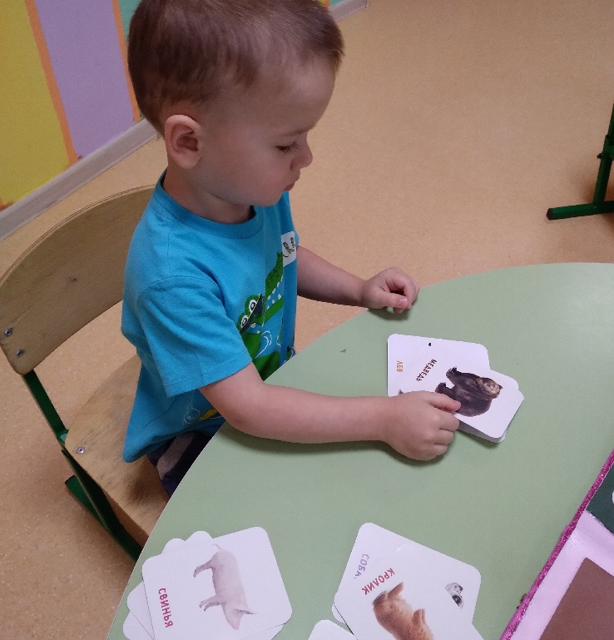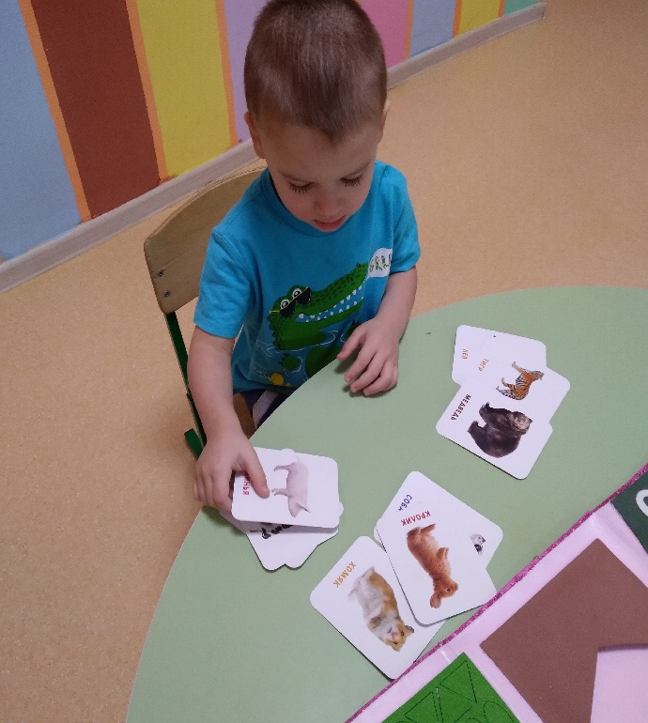

4. «**В мире животных**»

Цель: закрепить знания по темам ( дикие, домашние животные) создать условия для активизации словаря ребенка по данным темам, развивать способности ребенка, закреплять умения, различать животных.